BD14882_

# OSNOVNA ŠOLA DUŠANA BORDONA SEMEDELA – KOPER

### SCUOLA ELEMENTARE DUŠAN BORDON SEMEDELLA - CAPODISTRIA

### Rozmanova 21/ a, 6000 KOPER

### Via Rozman 21/ a, 6000 CAPODISTRIA

### Tel ./Fax.: 05/6276-077, (05) 6271-431

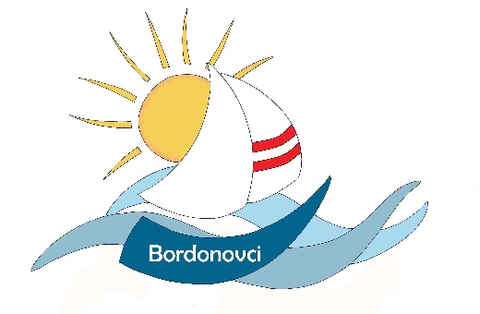

Koper, 5. 6. 2019

**SEZNAM UČBENIKOV, DELOVNIH ZVEZKOV, ZVEZKOV**

**IN OSTALIH PRIPOMOČKOV ZA 5. RAZRED** **ZA ŠOLSKO LETO 2019/2020**

**UČBENIKI** (učbenike si učenci izposodijo v šoli)

**Radovednih pet 5**, berilo za slovenščino - književnost v 5. razredu osnovne šole, 2015, Rokus Klett, EAN: 9789612716875 ali 3831075925731

**Radovednih pet 5**, učbenik za naravoslovje in tehniko v 5. razredu, P. Mežnar, M. Slevec, A. Štucin, Rokus Klett, EAN: 9789612716851

**Super Minds 2**, učbenik za angleščino v 5. razredu, P. Gerngross in drugi, Rokus Klett, EAN: 9780521148597

**Grandi amici 3**, učbenik za italijanščino kot drugi jezik na narodnostno mešanem območju Slovenske Istre v 5. razredu osnovne šole, ELI, MKT, EAN: 9788853601575

**Radovednih pet 5**, učbenik za glasbeno umetnost v 5. razredu osnovne šole, Rokus Klett, EAN: 3831075927414

**DELOVNI ZVEZKI** (starši kupite sami)

**Radovednih pet 5**, mali komplet štirih samostojnih delovnih zvezkov (SLO, MAT, NIT, DRU) in praktično gradivo NIT + brezplačne priloge, Rokus Klett, EAN: 3831075927254

**Radovednih pet 5**, zbirka aktivnosti (s prilogami in interaktivnim gradivom) za gospodinjstvo v 5. razredu osnovne šole, Rokus Klett, EAN: 9789612718701

**Super Minds 2**, delovni zvezek za angleščino v 5. razredu, P. Gerngross in drugi, Rokus Klett, EAN: 9789612718800

**Grandi amici 3**, delovni zvezek za italijanščino kot drugi jezik v 5. razredu osnovne šole na narodnostno mešanem območju Slovenske Istre,H. Puchta, ELI S.R.L., EAN: 9788853601582

**ZVEZKI IN DRUGI PRIPOMOČKI** (starši kupite sami)

* 5 velikih črtanih zvezkov z robovi (SLJ, DRU, NIT, ITD, TJA)
* 1 velik zvezek brez črt, črtalni
* 1 velik karirasti zvezek (1 cm)
* tehnični svinčnik
* geotrikotnik
* šestilo
* 30 risalnih listov + mapa
* tempera barvice v škatli (priporočamo Aero) in velika bela tempera
* voščenke (priporočamo Duga)
* lonček, paleta, krpica
* 3 različno debeli čopiči
* univerzalno lepilo, 130 g (priporočamo Mekol)
* kolaž papir
* modelirna masa, 500 g
* plastična mapa A4 z vpetimi vložki
* veliko ravnilo z liki (šablona)
* lepilo, škarje
* nalivno pero, rdeč kemični svinčnik, navaden svinčnik, barvice, flomastri
* copate
* prtiček za malico

**Prosimo, da vse šolske potrebščine označite z vodoodpornim flomastrom.**

Sabina Višček, Vesna Lavriša,

skrbnica učbeniškega sklada ravnateljica

BD14882_

# OSNOVNA ŠOLA DUŠANA BORDONA SEMEDELA – KOPER

### SCUOLA ELEMENTARE DUŠAN BORDON SEMEDELLA - CAPODISTRIA

### Rozmanova 21/ a, 6000 KOPER

### Via Rozman 21/ a, 6000 CAPODISTRIA

### Tel ./Fax.: 05/6276-077, (05) 6271-431



Koper, 5. 6. 2019

**SEZNAM DELOVNIH ZVEZKOV S CENIKOM ZA 5. RAZRED**

**ZA ŠOLSKO LETO 2018/2019**

**DELOVNI ZVEZKI** (starši kupite sami)

**Radovednih pet 5**, mali komplet štirih samostojnih delovnih zvezkov (SLO, MAT, NIT, DRU) in praktično gradivo NIT + brezplačne priloge, Rokus Klett, EAN: 3831075927254

Cena: 59,00 €

**Radovednih pet 5**, zbirka aktivnosti (s prilogami in interaktivnim gradivom) za gospodinjstvo v 5. razredu osnovne šole, Rokus Klett, EAN: 9789612718701

Cena: 4,80 €

**Super Minds 2**, delovni zvezek za angleščino v 5. razredu, P. Gerngross in drugi, Rokus Klett, EAN: 9789612718800

Cena: 13,90 €

**Grandi amici 3**, delovni zvezek za italijanščino kot drugi jezik v 5. razredu osnovne šole na narodnostno mešanem območju Slovenske Istre,H. Puchta, ELI S.R.L., EAN: 9788853601582

Cena: 7,20 €